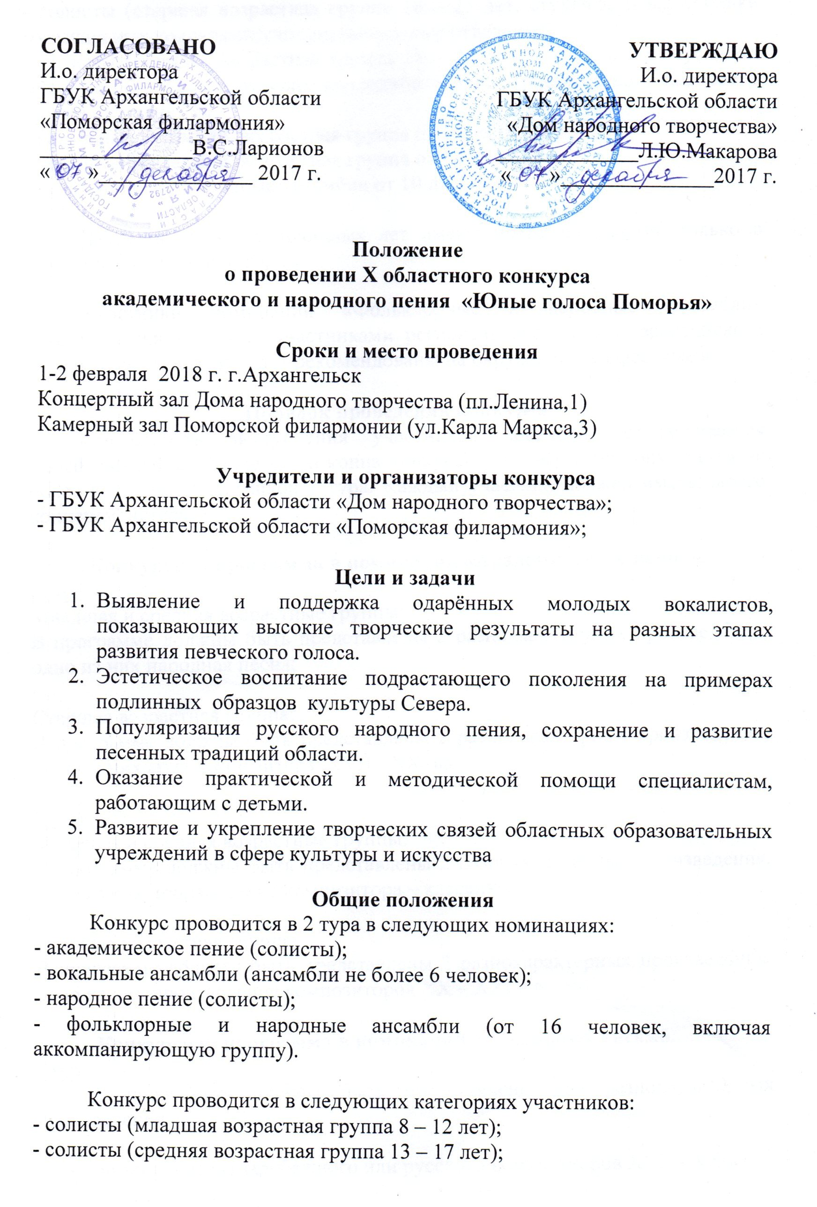
- солисты (старшая возрастная группа 18 – 25 лет, студенты и выпускники музыкальных колледжей/училищ (вокальные отделения);
- солисты (старшая возрастная группа 18 – 25 лет, студенты и выпускники музыкальных, педагогических колледжей/училищ (дирижёрско - хоровое и другие отделения);
- вокальные ансамбли, возрастная группа от 10 до 13 лет;
- вокальные ансамбли, возрастная группа от 14 до 25 лет;
- фольклорные и народные ансамбли от 10 до 25 лет.

Лауреаты конкурса прошлых лет имеют право на участие только в другой возрастной категории.

Участники номинации «Фольклорные и народные ансамбли» автоматически являются участниками регионального этапа Всероссийского хорового фестиваля и будут рекомендованы на окружной этап фестиваля.

Порядок проведения конкурса
Очерёдность выступления участников конкурса устанавливается жеребьёвкой и сохраняется до конца конкурса. Ко 2-му туру допускается не более половины участников 1 тура. Каждый участник должен иметь своего концертмейстера.

Конкурсная программа в номинации «Академическое пение»:
I тур
Младшая и средняя возрастные группы:
В программе должны быть представлены 2 разнохарактерных произведения, одно из них народная песня;

Старшая возрастная группа:
В программе должны быть представлены 2 разнохарактерных произведения, одно из них ария композитора XVII - XX вв.;

II тур
Младшая и средняя возрастные группы:
В программе должны быть представлены 2 разнохарактерных произведения, одно из них произведение композитора – классика;

Старшая возрастная группа:
В программе должны быть представлены 2 разнохарактерных произведения, одно из них произведение композиторов XX – XXI в.в.

Конкурсная программа в номинации «Вокальные ансамбли»:
I тур
В программе должны быть представлены два разнохарактерных произведения.
II тур
- романс (песня) зарубежного или русского композиторов XVII - XX вв.;
- народная песня или произведение русского или зарубежного композитора в народном стиле, включая композиторские обработки народных песен.
Количество участников ансамбля не должно превышать 6 человек.

Конкурсная программа в номинации «Народное пение»:
I тур
В программе должны быть представлены два разнохарактерных произведения.
Программа может включать авторские песни композиторов-народников, обработки русских народных песен, фольклорные произведения различных областей России, местный фольклор.
II тур
Два разнохарактерных произведения, одно из них произведение местного фольклора.
Исполняемые песни по технической сложности и строю должны соответствовать возрасту участника.

Конкурсная программа в номинации
«Фольклорные и народные ансамбли»:
I тур
В программе должно быть представлено два разнохарактерных произведения, одно из них произведение местного фольклора.
II тур
В конкурсной программе могут быть представлены народные песни в аутентичном или обработанном виде, оригинальные авторские сочинения, игры, фрагменты праздников и обрядов с использованием народной хореографии и театрализации. Особое внимание обращается на отражение в репертуаре фольклорного материала Архангельской области.

Конкурсная программа II тура не должна превышать 10 минут.

Во втором туре не допускается повтор произведений, исполненных в первом туре.

Руководство конкурса. Регламент работы жюри
Общее руководство конкурса осуществляет организационный комитет (далее оргкомитет). Оргкомитет проводит работу по подготовке конкурса, формирует состав жюри, утверждает программу, протоколы жюри, список участников, решает иные вопросы организации конкурса.
Для оценки выступлений участников создаётся жюри, в состав которого входят профессиональные музыканты, преподаватели, заслуженные работники культуры.
Оценка выступлений осуществляется по 10 бальной системе по каждому критерию. Победители определяются по максимальному количеству баллов.
Критерии оценки:
- соответствие репертуара возрасту исполнителя;
- чистота исполнения и музыкальный строй;
- владение стилистическими особенностями;
- техника исполнения;
- музыкальность;
- артистичность;
- сценичность и культура исполнения;
- сценический костюм.

По итогам конкурса присуждаются:
- Диплом Лауреата;
- Диплом I, II, III степени;
- Специальные дипломы.
Жюри имеет право присуждать не все дипломы.
Результаты конкурса объявляются на церемонии награждения победителей.

Условия пребывания участников на конкурсе
Организаторы не обеспечивают участников мероприятия и сопровождающих лиц какими-либо видами страхования.
За травмы, полученные участниками, утрату и порчу имущества во время пребывания на мероприятии, организаторы ответственности не несут.
Участники своим участием, а также законные представители несовершеннолетних участием своих подопечных дают согласие организаторам мероприятия на то, чтобы их или их подопечных снимали на камеру, фотографировали во время мероприятия, записывали на аудионосители и впоследствии использовали полученные кино-, теле-, видео-, фото-, аудио-, прочие материалы, а также имя, имидж и работы участников (в т.ч. в производстве рекламных материалов, путем публичной демонстрации и исполнения, воспроизведения через СМИ, репродукции и пр.), а также дают согласие, что все права на вышеуказанные материалы и объекты принадлежат организаторам мероприятия без ограничения сроков на территории всего мира без выплаты гонораров, отчислений и платежей всех видов.
В соответствии с действующим законодательством каждый индивидуальный участник, законный представитель несовершеннолетнего индивидуального участника, руководитель творческого коллектива, руководитель творческой делегации мероприятия предоставляют при регистрации надлежащим образом оформленные согласия на обработку персональных данных (формы прилагаются).
Личное согласие на обработку своих персональных данных заполняют: 1) индивидуальные участники; 2) руководители творческих коллективов; 3) руководители творческих делегаций. Согласия на обработку персональных данных несовершеннолетних индивидуальных участников заполняются их законными представителями.

Финансовые условия:
За участие в конкурсе вносится организационный взнос: 1000 рублей для солиста, 1500 рублей для ансамбля.
Взносы перечисляются на счёт ГБУК Архангельской области «Дом народного творчества» или вносятся наличными (реквизиты прилагаются).
Командировочные расходы за счёт направляющей организации.

Заявки на участие в конкурсе принимаются до 26 января 2017 года:
- по адресу: 163000 г. Архангельск, пл.Ленина, 1;
- телефон/факс: 8(8182) 21-40-42 (отдел народного творчества и методической работы)
e-mail: pomornt@yandex.ru
Форма заявки прилагается (Приложение 1, см. ниже).

Приложение 1

ЗАЯВКА
на участие в IX областном конкурсе академического и народного пения
«ЮНЫЕ ГОЛОСА ПОМОРЬЯ»

Ф.И.О. участника
Название коллектива

Дата рождения
Данные паспорта или свидетельства о рождении

Ф.И.О. руководителя, контактный номер телефона

Ф.И.О. концертмейстера
(аккомпаниатора)
Полное название учреждения, почтовый
адрес, телефон, факс

Название номинации
Конкурсная программа | I тур:  Хронометраж  II тур:  Хронометраж

Приложение 2

Согласие на обработку персональных данных

г. Архангельск «___» __________ 2017 г.
В связи с организацией и проведением ГБУК Архангельской области «Дом народного творчества» (адрес: 163000, г. Архангельск, пер. Банковский, д.3) X областного конкурса академического и народного пения «Юные голоса Поморья», в соответствии с Федеральным законом Российской Федерации от 27.07.2006 г. 152-ФЗ «О персональных данных», я
______________________________________________________________________________
(Фамилия, Имя, Отчество руководителя)
даю согласие на обработку моих персональных данных в рамках организации и проведения указанного мероприятия, а именно:
1. разрешаю зарегистрировать в базе данных участников мероприятия путем записи следующих персональных данных: фамилия, имя, отчество, наименование учреждения, номера контактных и рабочих телефонов;
2. разрешаю дальнейшую передачу персональных данных в министерство культуры Архангельской области с целью совершения действий в соответствии с Положением о проведении указанного мероприятия;
3. разрешаю в рамках организации и проведения указанного мероприятия вести обработку персональных данных с использованием средств автоматизации или без использования таких средств;
4. разрешаю в рамках организации и проведения указанного мероприятия съемку на кинопленку, для телевидения или иным образом, фотографирование во время мероприятия, запись на аудионосители;
5. разрешаю в рамках организации и проведения указанного мероприятия распространение персональных данных путем публичной демонстрации и исполнения, воспроизведения через СМИ, а также в целях подготовки раздаточных материалов, листов регистрации, листов оценки работ членами жюри, итоговых бюллетеней и каталогов.
При этом:
1. Администрация ГБУК Архангельской области «Дом народного творчества» гарантирует обеспечение сохранности базы данных участников мероприятий от несанкционированного доступа.
2. Согласие на обработку персональных данных действует до момента завершения совершения всех действий, связанных с организацией и проведением указанных мероприятий в соответствии с Положением об их проведении.
Субъект персональных данных:
Ф.И.О.
Адрес
Паспорт
Выдан
Подпись

Приложение 3

Согласие на обработку персональных данных

г. Архангельск «___» __________ 2017г.
В связи с организацией и проведением ГБУК Архангельской области «Дом народного творчества» (адрес: 163000, г. Архангельск, пер. Банковский, д.3) X областного конкурса академического и народного пения «Юные голоса Поморья», в соответствии с Федеральным законом Российской Федерации от 27.07.2006 г. 152-ФЗ «О персональных данных»,
______________________________________________________________________________
(Фамилия, Имя участника)
даю согласие на обработку его (её) персональных данных в рамках организации и проведения указанного мероприятия, а именно:
1. разрешаю зарегистрировать в базе данных участников мероприятия путем записи следующих персональных данных: фамилия, имя, отчество, наименование учреждения, номера контактных и рабочих телефонов;
2. разрешаю дальнейшую передачу персональных данных в министерство культуры Архангельской области с целью совершения действий в соответствии с Положением о проведении указанного мероприятия;
3. разрешаю в рамках организации и проведения указанного мероприятия вести обработку персональных данных с использованием средств автоматизации или без использования таких средств;
4. разрешаю в рамках организации и проведения указанного мероприятия съемку на кинопленку, для телевидения или иным образом, фотографирование во время мероприятия, запись на аудионосители;
5. разрешаю в рамках организации и проведения указанного мероприятия распространение персональных данных путем публичной демонстрации и исполнения, воспроизведения через СМИ, а также в целях подготовки раздаточных материалов, листов регистрации, листов оценки работ членами жюри, итоговых бюллетеней и каталогов.
При этом:
1. Администрация ГБУК Архангельской области «Дом народного творчества» гарантирует обеспечение сохранности базы данных участников мероприятий от несанкционированного доступа.
2. Согласие на обработку персональных данных действует до момента завершения совершения всех действий, связанных с организацией и проведением указанных мероприятий в соответствии с Положением об их проведении.
Родитель (законный представитель):
Ф.И.О.
Адрес
Паспорт
Выдан
Подпись

